„Atbalsts skolas stratēģisko mērķu sasniegšanai”

- Projekta nosaukums
Mācību procesa organizēšana ārpus skolas telpām

- Projekta mērķis
Ar praktiskiem piemēriem iepazīstināt pedagogus ar mācību procesa organizēšanu ārpus skolas telpām
Pilnveidot pedagogu prasmi sadarboties ar dažādu priekšmetu skolotājiem kompetenču pieejas kontekstā, izmantojot dažādas mācību formas, organizēt nodarbības ārpus klases telpām

Valstī notiekošā izglītības satura reforma, kuras centrā ir kompleksas skolēnu kompetences un caurviju prasmes, prasa pārmaiņas skolas metodiskajā darbā, lai varētu nodrošināt jēgpilnu mācību procesu ne tikai skolā, bet arī ārpus tās
Ar šo mācību gadu Rīgas Daugavgrīvas vidusskolā tiek ieviesta jauna projektu dienu forma- nodarbības ārpus ierastās skolas mācību vides. Mācību gada laikā katrai klasei ir ieplānotas 5 projektu dienas (2 dienas pirmajā semestrī un 3 dienas otrajā semestrī). Lai varētu doties mācīties ārpus klases telpas skolas teritorijā, muzejā, ražošanas uzņēmumā, dabas parkā vai kur citur, skolotājiem, kopā radoši darbojoties darba grupās „Zinātne”, “Valodas”, “Māksla”, “Cilvēks un sabiedrība” vai “Karjera” ļoti rūpīgi ir jāsaplāno nodarbības, lai tās būtu saturiski daudzveidīgas un interesantas.
Saņemot finansējumu RIIMC organizētajā projektu konkursā „Atbalsts kompetenču pieejas ieviešanai skolā” ,laika posmā no 2019.gada 10.oktobra līdz 2020.gada 30.aprīlim skolā tiek realizētas projekta „Kompetenču pieeja projektu nedēļā” aktivitātes, kas sniegs skolotājiem metodisku atbalstu projektu dienu organizēšanā.

- Aktivitāšu apraksts, ieguvumi.
Projekta ietvaros notika teorētiskas nodarbības par mācību stundām muzejā, seminārs par Rīgas Imantas vidusskolas pieredzi projektu dienu „Skola ārpus skolas” organizēšanā.
Skolotāji apmeklēja Rīgas vēstures un kuģniecības muzeju un Dzelzceļa muzeju, iepazīstinājās ar muzeju piedāvājumiem, organizējot skolēniem aktīvu mācīšanos muzeja apmeklējuma laikā. Skolotāji pildīja piedāvātas darba lapas, diskutēja ar muzeja darbiniekiem par citām iespējām.
Iegūto informāciju skolotāji izmantoja, plānojot, organizējot un analizējot projektu dienu norises. Mācību dalībnieki organizē projektu maksimāli izmantojot skolas teritorijas, mikrorajona un Rīgas pilsētas piedāvātās iespējas un resursus , sniedza atgriezenisko saiti par notikušo projektu dienu.
Kopumā notika 3 projektu dienas, diemžēl ārkārtējas situācijas dēļ 2 ieplānotas projektu dienas martā un aprīlī nenotika.

- Sasniegtie rezultāti (iegūtās un pilnveidotās kompetences):
• Mācību dalībnieks izprot caurviju kompetences būtību
• Mācību dalībnieks pārzina dažādas mācību formas, organizējot nodarbības ārpus klases telpām.
• Mācību dalībnieks prot veidot darba lapas ar jēgpilniem uzdevumiem.
• Mācību dalībnieks ir apguvis, kā sadarboties ar savas jomas skolotājiem kompetenču pieejas kontekstā u.c.

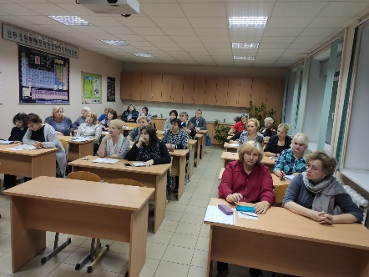
Rīgas Daugavgrīvas vidusskolas pedagogi iepazinās ar Rīgas Imantas vidusskolas direktores Ingūnas Helvigas pieredzi projektu dienu „Skola ārpus skolas”

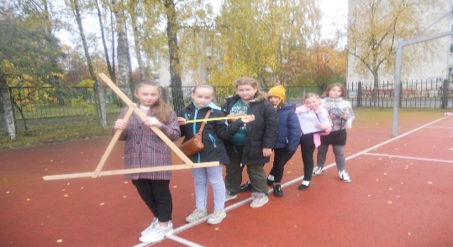
5.klašu skolēni mērija garumu, ātrumu, stumbru apkārtmērus, veidoja topogrāfiskās kartes

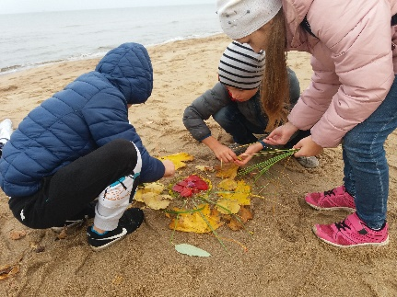

Sākumskolas klašu skolotājas izstrādāja uzdevumus darbam skolas tuvumā un integrēja matemātikas, valodas, dabaszinību un vizuālās mākslas mācību vielu

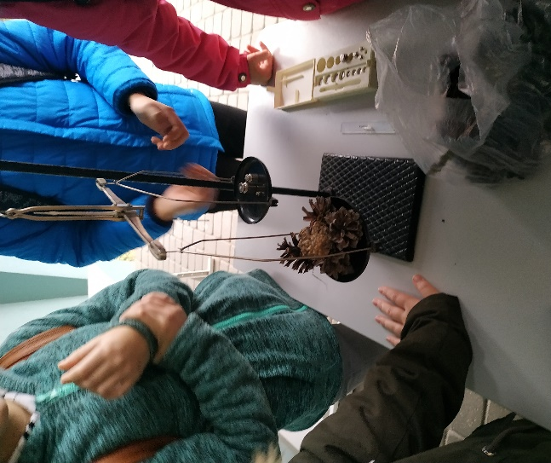

Skolēni pēta augļus skolas teritorijā.

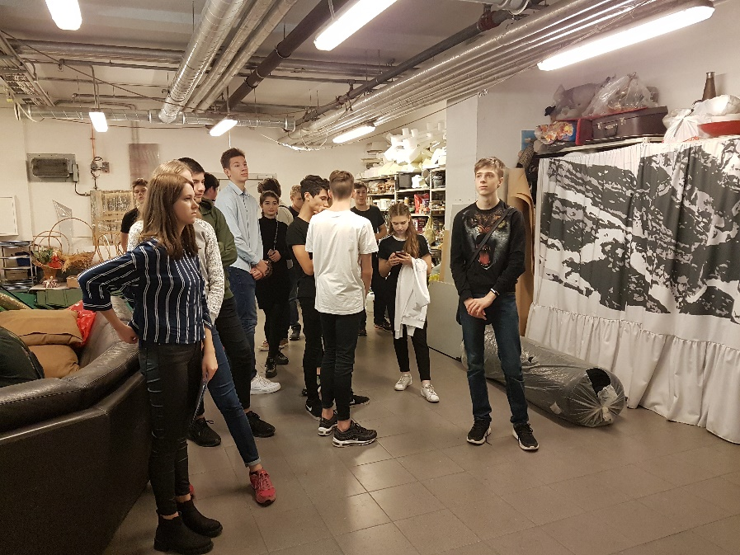

Mihaila Čehova Rīgas Krievu teātra aizkulisēs

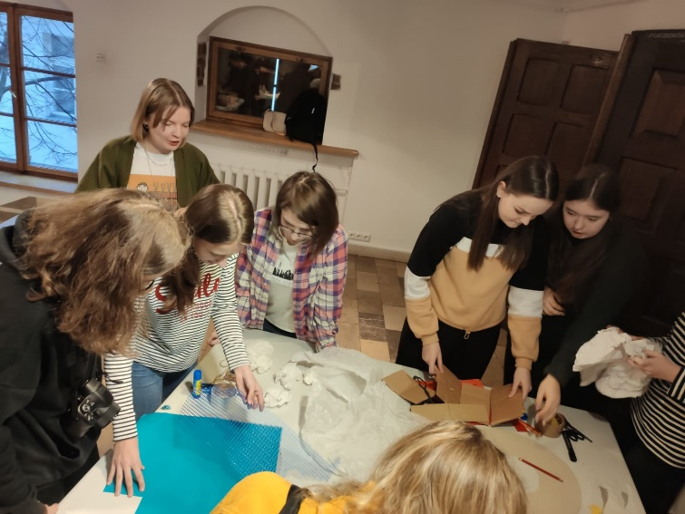

Dekoratīvās mākslas un dizaina muzej
Skolotāju atsauksmes

Lietderīgs projekts, ērta plānošana - dažādās nedēļas dienās un dažādās jomās.
Skolēniem un priekšmetu skolotājām lieliska pieredze sadarbībā citā telpā un apstākļos.
Laba iespēja papildināt mācību saturu.
Sk.Irina Beļacka

Skolēniem izdevās papildināt savas zināšanas ne tikai no mācību grāmatas un skolotājas prezentācijas, bet arī ieraudzīt un pataustīt reālus artefaktus, tādā veidā “pieskarties” vēsturei. Tas palīdzēja sajust vēsturisko gaisotni un kā parādīja mācību process, tieši šī tēma vislabāk palika atmiņā.
Sk. Tatjana Bogdanoviča

Bija interesanti iejusties skolēnu vietā apmeklējot muzejus, jo tikai tā var saprast, kādi ir plusi un kādi mīnusi, organizējot konkrētu ekskursiju. Liels pluss ir izmantot uzdevumu lapas, tā skolēniem muzeja apmeklējums būs saistošāks un interesantāks. Domāju, ka Dzelzceļa muzejā sadarbībā ar muzeja darbiniekiem var noritēt interesanta stunda gan vēstures, gan valodas, gan matemātikas priekšmetā. Tikai jāsadarbojas.
Sk. Inga Gribuška
Tas bija ļoti lietderīgi un izraisīja interesi mācīties un motivēja gan skolēnus, gan skolotājus.
Sk. Jūlija Žandarova
Šis projektu dienas formāts skolotājiem mācīja sadarboties un būt atvērtiem jaunām idejām. Pēc katras projektu dienas sanācām kopā un izvērtējām gan to, ko varējām atzīmēt kā veiksmīgi realizēto, gan konstatējām trūkumus, lai nākamajās projektu dienas būtu vēl vairāk sabalansēts jēgpilnais ar interesanto. Darbošanās rada jaunas idejas un turpmāk vēlamies radīt vairāk kombinēta tipa uzdevumus, ne tikai uz viena mācību priekšmeta bāzes veidotus.
Sk. Elita Atslēdziņa

Rakstu sagatavoja
V.Mukāne

